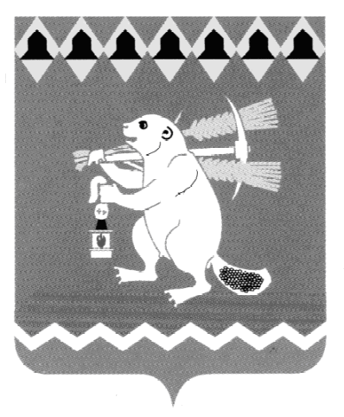

Артемовский городской округ

Территориальный орган местного самоуправления поселка Красногвардейский

Р А С П О Р Я Ж Е Н И Е

От 29.12.2017 № 72

О внесении изменений в учетную политику на 2018 год

В соответствии с Федеральным законом от 06.12.2011 № 402-ФЗ «О бухгалтерском учете», внести изменения в учетную политику Территориального органа местного самоуправления в соответствии с Приказом Минфина России № 89н от 20.08.2014 , № 52н от 30.03.2015 , № 124н от 06.08.2015,
1.Внести изменения в раздел 3.4. «Расчеты с подотчетными лицами» дополнив пункт 27 в следующей редакции «Возмещение расходов (суточные, проживание в гостинице, проезд) при направлении работников Территориального органа местного самоуправления поселка Красногвардейский на курсы повышения квалификации, переподготовки, обучения производится путем перечисления на зарплатные карты VISA, МИР (Приложение 1)
2.Внести изменения в перечень лиц, имеющих право подписи бухгалтерских документов Территориального органа местного самоуправления поселка Красногвардейский ( Приложение 4).
3.Внести изменения в перечень материально-ответственных лиц Территориального органа местного самоуправления поселка Красногвардейский (Приложение № 5).
4.Внести изменения в состав постоянно действующей инвентаризационной комиссии Территориального органа местного самоуправления поселка Красногвардейский.( Приложение 6)
5.Внести изменения в состав комиссии по поступлению и выбытию нефинансовых активов Территориального органа местного самоуправления поселка Красногвардейский ( Приложение 7).

2.

6.Контроль за исполнение распоряжения оставляю за собой.

Председатель Территориального
органа местного самоуправления
поселка Красногвардейский С.И. Гиршфельд

Копия верна:
Специалист 1 категории______________Л.А.Антипина

